STUDNICKÝ ^{č. 3/2019}

ZPRAVODAJ
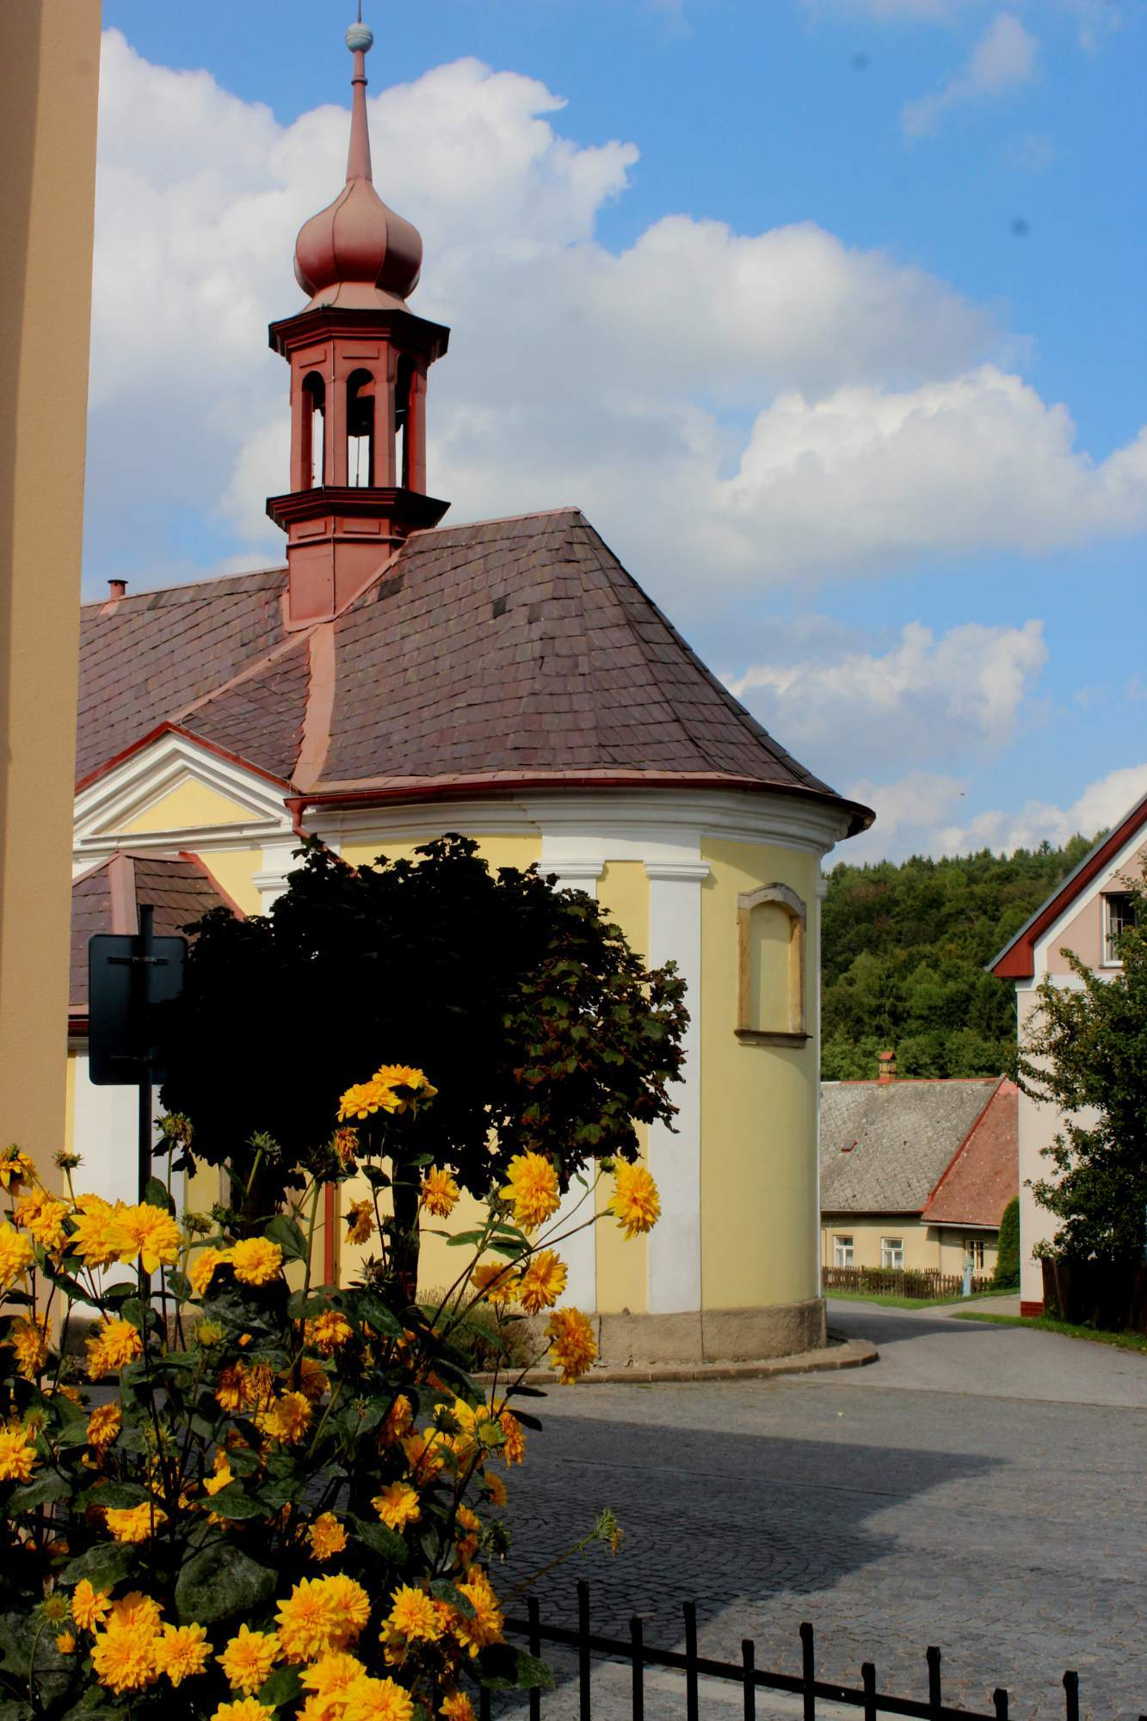

Foto: Michaela Luňáková

Obecní úřad informuje
Vážení spoluobčané,
někteří z vás již jistě zaznamenali novou podobu webových stránek obce. K jejich modernizaci bylo přistoupeno nejen z důvodu splnění některých nových legislativních požadavků v oblasti podávání informací, ale především kvůli větší přehlednosti a jakési uživatelské přívětivosti. Většina občanů bude patrně „rozklikávat“ záložku „Život v obci“. Tady lze najít především nejrůznější aktuality, které svým obsahem nepatří přímo na úřední desku, ale jsou pro občana důležité nebo zajímavé. Novinkou v této sekci bude i fotogalerie, kde bychom rádi prezentovali fotografie z nejrůznějších akcí konaných ve všech částech naší obce.
Další novinkou v oblasti informování občanů je zavedení Infokanálu (informační leták k jeho provozu a přihlášení do aplikace byl vložen v minulém čísle Studnického zpravodaje). Ten umožňuje rozeslat na zaregistrovaná čísla například upozornění na plánované odstávky elektřiny či vody v dané oblasti, oznámení o mimořádném svozu nebezpečných odpadů či o změně provozní doby sběrného dvora. Pokud si zaregistrovaný občan přeje dostávat i sms z oblasti kultury nebo sportu, dostane zprávu o chystaných akcích apod. Registrace vašeho telefonního čísla je možná skrze webové stránky obce, kde si v záložce „info sms“ otevřete jednoduchý formulář k přihlášení do aplikace a ten on-line vyplníte. Další možností je vyplnit si podobný formulář v papírové podobě přímo na obecním úřadě. V současnosti je zaregistrovaných cca 120 telefonních čísel.
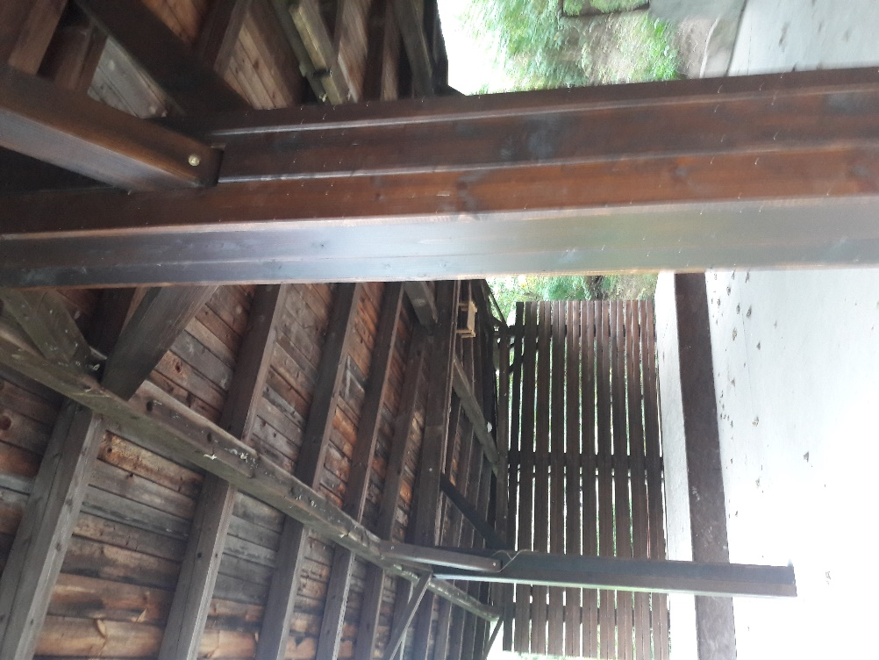
Během letních měsíců byla dokončena oprava přístřešku na koupališti ve Starkoči. Pan Petr Berger obložil vyspravené trámy dřevem, zrekonstruoval štít, doplnil zavětrování pro větší stabilitu stavby a doplnil dřevěnou zástěnu v místě za kapelou. Další fází oživení koupaliště by měla být výstavba sociálního zařízení, výměna venkovních laviček a osazení několika dětských herních prvků. Přípravu této fáze musíme zvládnout do konce roku, abychom stihli podat žádost o dotaci do plánované výzvy z Programu rozvoje venkova. V této souvislosti byl proveden průzkum vydatnosti a stavu studny na koupališti. Nabízí se možnost využít studnu k provozu nových sociálek. Zároveň s panem projektantem Mirošem zjišťujeme vhodné způsoby rekonstrukce samotné požární nádrže a získání dotace na ní.
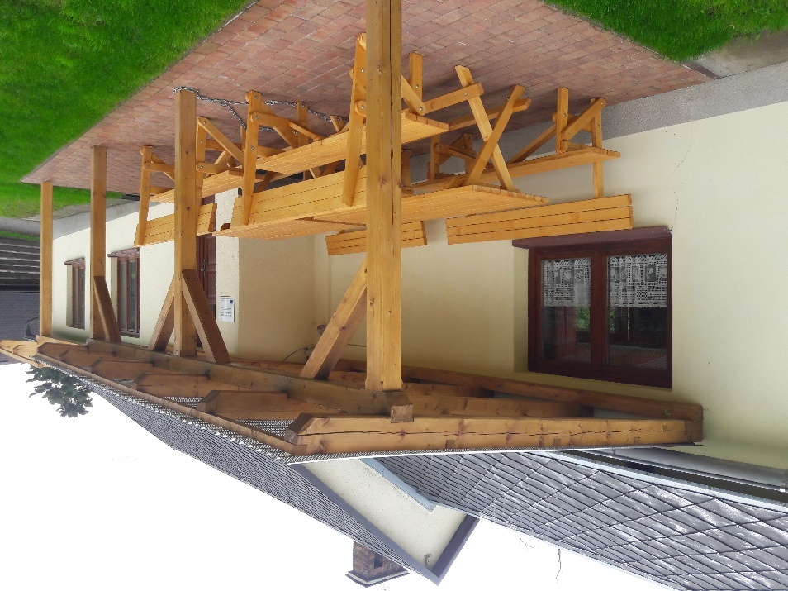
Rekonstrukce požární nádrže podstatně menších rozměrů nyní probíhá ve Všelibech. Opravy se ujal pan Čeněk Háze poté, co dokončil opravu a zvelebení obecní nemovitosti ve Všelibech. Tady bylo provedeno zateplení střechy, byla položena zámková dlažba pod pergolou, v pergole přibylo nové posezení. Místní občané vlastními silami provedli opravu rezervoáru vody na návsi, kde bylo třeba vyměnit staré šoupě tak, aby bylo možné v případě potřeby proud vody zavřít.
V Řešetově Lhotě byla provedena oprava střechy nad knihovnou, kam dlouhodobě zatékalo. Musela být vyměněna i část vlhkostí zasaženého trámoví.
Byla provedena oprava výtluků v místních komunikacích firmou Údržba silnic Královéhradeckého kraje.
Během podzimu budou probíhat následující akce: oprava chodníku u hřiště v Řešetově Lhotě, rekonstrukce hřiště v Řešetově Lhotě, nákup komunální techniky, oprava sociálního zařízení v sokolovně ve Starkoči, nátěr podlahy v sokolovně ve Starkoči. Pokračují práce na projektech na chodníky ve Starkoči a ve Zblově. Bude instalována rampa k zadním vchodům v sokolovně ve Studnici.
INFORMACE ZE SBĚRNÉHO DVORA
Velkoobjemový odpad – přijímaný starý nábytek musí být v rozloženém stavu! Prosíme občany, aby starý nábytek co nejvíce rozebrali na menší kusy. Přeprava celých skříní (a tedy vzduchu uvnitř) je finančně velmi nákladná.
Polystyren – na sběrném dvoře je přijímán nově i polystyren, který bude smluvní firmou druhotně zpracován. Prosíme neodkládejte polystyren do kontejnerů na plast. Děkujeme.

Zájmové spolky
T.J. SOKOL STUDNICE
Dobrý den, je tu druhá polovina roku 2019 a s ním opět mnoho úspěchů našich sportovců a reprezentantů místního sokola.
Hlavní body pro letošní rok:
Stále hlavním bodem je rekonstrukce fotbalového hřiště ve Studnici, kde je již připravena studna na vodu a bude se realizovat akumulační nádrž včetně čerpadel. Hřiště je v současné době v takovém stavu, že Kohouti Studnice si sami platí pronájem hřiště v Náchodě na Plhově a SK FOSP Řešetova Lhota si pronajímá hřiště na Žernově. Voda bude snad příští rok sloužit k tréninkům místních hasičů Řešetova Lhota, kteří trénují na pronajatých hřištích. Voda by dále sloužila pro studnické kurty.
Vybudování nového multifunkčního hřiště v Řešetově Lhotě, které se začne realizovat již tento rok.
Cílem těchto projektů je přilákání všech věkových kategorií na místní sportoviště.
Závěrem děkuji sportovcům za reprezentaci naší obce Studnice a zastupitelům včele s paní starostkou, protože bez jejich podpory, by se nemohly plnit naše cíle.

Úspěchy našich sportovců od posledního zpravodaje
- kolektivní sporty
- Volejbal muži a ženy začátek sezóny. Ženy zatím vyhrály všech 5 zápasů a muži bohužel zatím všechny 4 zápasy prohráli. Velký vliv postavení mužů v tabulce má i vliv zranění kapitána mužů Pavla Martince, kterému přejeme brzké uzdravení.
Tabulka ženy
Tabulka muži
- Malá kopaná Kohouti Studnice. V tomto roce se podařilo z 20 zápasů, z toho 17 vyhrát, 1 remizovat a 2 prohrát. Prohrálo se pouze s týmem FC Barchovan Libňatov a Ležák Česká Skalice. Našim letošním cílem je soutěž opět vyhrát.

Tabulka malá kopaná

- jednotlivci:

Jitka Kábrtová, Daniel Kábrt a Dominika Kábrtová
Výsledky:
Jitka - 29.6.2019 Běh lužanskými hvozdy (VC VČ), Lužany u Jičína, délka 5 km, čas 0:26:25 - 2. místo v kategorii.
Dominika - délka 2,5 km, čas 14:32 - 4. místo v kategorii.
Jitka - 13.7.2019 Běh na Hvězdu (VC VČ a Český pohár v běhu do vrchu=ČP vrchy), Police nad Metují, délka 8,7 km, čas 0:49:19 - 2. místo v kategorii a 5. místo celkově.
Daniel - čas 0:42:31 - 6. místo v kategorii. Po roce oba zlepšení o 4 minuty.
Jitka - 4.7.2019 XXXI. Ógolnopolski bieg Homolan, Kudowa Zdroj, délka 10 km, čas 0:51:01, 2. místo v kategorii a 3. místo celkově.
Jitka - 20.7.2019 Rokytnice nad Jizerou - Dvoračky (ČP vrchy), délka 8,5 km, čas 1:00:16, 2. místo v kategorii a 8. místo celkově.
Jitka - 21.7.2019 Šachty - Štěpánka, Vysoké n. Jizerou (ČP vrchy), délka 6,5 km, čas 0:40:02, 2. místo v kategorii.
Jitka - 27.7.2019 Běh na Lysou horu (Beskydy) (ČP vrchy), délka 8,5 km, čas 0:57:47, 3. místo v kategorii.
Jitka - 28.7.2019 Běh na Kozubovou (Beskydy) (ČP vrchy), délka 5 km, čas 0:37:27, 2. místo v kategorii a 11 místo celkově ze 76.
Jitka - 3.8.2019 Běh na Kralický Sněžník (ČP vrchy), délka 14,5 km, čas 1:45:53, 3. místo v kategorii.
Jitka - 10.8.2019 Běh Javořími horami, délka 17 km, čas 1:44,5, 1. místo v kategorii a 3. místo celkově.
Jitka - 17.8.2019 Klamošský lesní kros (VC VČ), délka 10 km, čas 0:50:34, 3. místo v kategorii a 5. místo celkově.
Jitka - 25.8.2019 Běh Teplickými skalami (VC VČ a Primátor cup), délka 11 km, čas 0:51:58, 1. místo v kategorii a 12. místo celkově ze 103 žen.
Dan - čas 0:45:05, 18. místo v kategorii a 32. místo celkově z 229 mužů.
Jitka - 14.9.2019 Montacké vlny - Náchod (VC VČ a Primátor cup), délka 9 km, čas 0:42:36, 1. místo v kategorii a 4.místo celkově z 28 žen.
15.9.2019 Hostivařská 15 (Pivní běh) Praha, délka 15 km, čas 1:11:42, 1. místo v kategorii a 2.místo celkově ze 33 žen.
21.9.2019 Šlapu na čáru - délka 13,6 km, převýšení 540m (z Hormího Maršova do Malé Úpy - Pomezní Boudy). Silniční závod, čas 0:43:26, 1. místo v kategorii. Zde proběhlo ještě vyhlášení ,,Velká čára,, po součtu se závodem v běhu do vrchu "Běžím na čáru" a bylo z toho další 1. místo!!!!
Dan - 21.9.2019 Běh pro Hospic (VC VČ a Primátor cup), délka 10 km, čas 0:37:31, 8. místo v kategorii a 12. místo celkově ze 112 mužů.

Připomínám kroužky a aktivity:
Šachový oddíl pro všechny věkové kategorie v pondělí od 14 hodin nad OÚ (František Sejval)
Cvičení dětí školka - úterý od 15:00 hodin, (J. Jará, J. Šejvl) – děti vyzvedávány ve školce
Cvičení žen v pondělí od 19:00 hodin (p. Čápová), ve středu od 19:30 hodin (Leona Lukášová)
Volejbal ženy - středa od 18:00 hodin, registrované (Iva Vacková)
Volejbal ženy – matky – středa od 20.00 hodin (Kristýna Kubínová, Marie Jiroušková)
Volejbal smíšený, čtvrtek od 19:00 hodin (Michal Svoboda, Pavel Martinec)
Malá kopaná děti pátek od 16:30 hodin (Zdeněk Jiroušek, Josef Srkal)
Malá kopaná muži pátek od 18:00 hodin (Michal Bartoš, Tomáš Burdych)
Nohejbal muži pondělí od 17:00 hodin (Marcel Bareš)
Florbal muži, úterý od 18:00 hodin (Jiří Taclík)

Tomáš Burdych

SOKOL STARKOČ
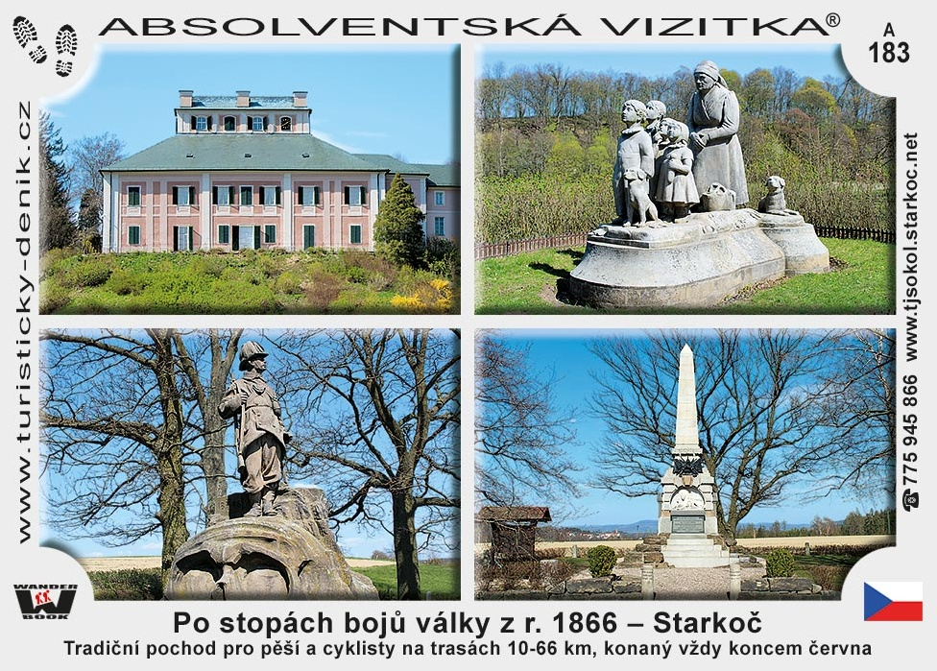
V sobotu 22. června přivítala Starkoč rekordních 502 turistů z různých koutů naší země. Pořadatelé ze Sokola Starkoč, pod vedením Jaroslava Rufera, totiž na ten den připravili 44. ročník tradičního pochodu „Po stopách bojů z roku 1866“. Připraveny byly pěší trasy 10, 15, 25 a 50 km, trasy pro cyklisty na silničních kolech 33 a 66 km a trasy pro sportovce na horských kolech 33 a 66 km. Všechny trasy začínaly u starkočského nádraží a končily zase ve Starkoči, ale na koupališti. Počasí letos turistům přálo a tak přicházeli do cíle spokojení. V cíli každý dostal opečený párek, hrazený ze startovného. Zájem tu byl i o pěkná razítka pochodu a o nové vizitky.

Nejvíce účastníků pochodu bylo pochopitelně z Náchodska, ale byli mezi nimi i lidé z jiných konců Hradecka, i z větší dálky: ze severní Moravy, ze Středočeského, Libereckého i Ústeckého kraje. Nejvzdálenější účastnice přijela dokonce až z jihočeského Písku. Nejstarší turista byl z Červeného Kostelce a bylo mu 86 let. Při tom věku bylo obdivuhodné, že šlapal trasu 66 km na horském kole. Naproti tomu nejmladší účastnice pochodu se sice taky vezla, ale jen v kočárku a jen po desetikilometrovém okruhu, protože jí v ten den bylo pouhých 36 dní. Byla z Náchoda. Jako každoročně se i letos pochodu zúčastnilo několik pejsků různých ras a velikostí.
V roce 2020 se bude pochod „Po stopách bojů z roku 1866“ konat 20. června. Bude to „půlkulatý“ 45. ročník a pořadatelé pochodu na něj už teď srdečně zvou všechny pravidelné i náhodné čtenáře Studnického zpravodaje. Přijďte udělat něco pro své zdraví.
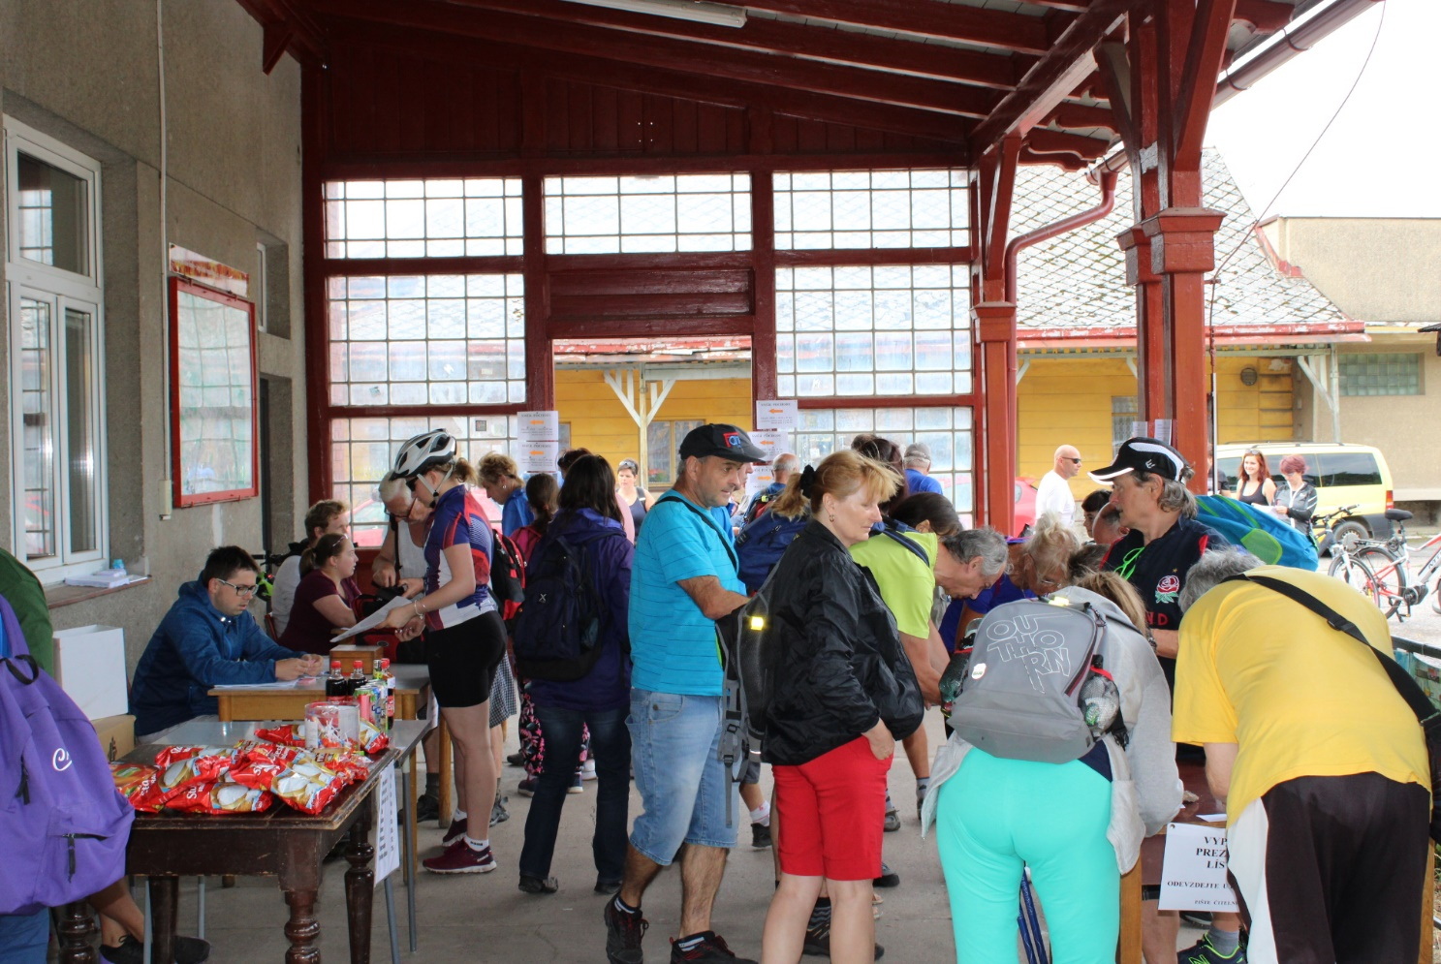
Jiří Stach
ŠACHISTÉ
Š a ch i s t é připraveni do nové sezony

Dne 10.9. šachisté Sokola Studnice zahájili novou sezonu prvním dětským tréninkem. Na Obecním úřadě, kde máme hrací zázemí, jsme se sešli po prázdninách a dovolených, abychom připravili vše potřebné pro další ročník šachových soutěží.
V uplynulém ročníku jsme udrželi Krajskou soutěž svými výsledky/po přihláškách do sezony 2019-2020 se ukázalo, že bychom v kraji mohli hrát i v případě sestupu/. Další sestavu jsme napsali do Regionálního přeboru, kde máme co napravovat. V těchto soutěžích tedy nejsou žádné překážky a v klidu a s dostatečným počtem hráčů je odehrát.
Velký problém nastává v dětské kategorii. Přebor škol a Krajská soutěž se hraje jako čtyřčlenná. V našem kolektivu máme nyní pouze 3 děti. Na škole je však několik dětí, které dříve kroužek navštěvovali, ale po zjištění, že si zde nemohou hrát s telefony, přestali chodit. Pokud by se opět chtěli do kroužku zapojit, scházíme se každé úterý od 13 hod. Nemá ale význam chodit z nějakého donucení, nebo strávení času mimo školu.
Termíny soutěže jsou již známé. Krajská soutěž začíná 13.10 a Reg. přebor 20.10. Soupeře se dozvíme 22.9. na zahajovací konferenci v Hradci Králové. V letních měsících proběhlo i několik turnajů. Zmíním jeden. Malá kuriozita se přihodila na turnaji v Č. Kostelci, kde nás reprezentovali nejstarší a nejmladší člen našeho oddílu.
V neděli 22.9. proběhlo v Hradci Králové rozlosování do sezony 2019-2020. Los je celkem příznivý, obě družstva hrají pětkrát venku a doma. Začínáme zápasem krajské soutěže 13.10. v derby s Červeným Kostelcem na jeho šachovnicích. Také regionální přebor začínáme zápasem venku, jedeme do Broumova 20.10.
Děkuji za podporu představitelům obce a těším se další spolupráci.
Lesk Břetislav

SK FOSP Řešetova Lhota
Šána Cup 2019
Náš klub pořádal začátkem srpna již 8. ročník tradičního turnaje Šána Cup, kterého se zúčastnilo celkem 6 mužstev: SK FOSP Řešetova Lhota, Tj Slavoj Vyšehrad, Brokolice Skalice, Furt Durch, Stará Garda a Wayne´s team. Turnaj byl odehrán na místním fotbalovém hřišti ve Studnici a byl hrán systémem každý s každým. Letošní ročník Šána Cupu vyhrál tým Wayne´s team, který získal nejvíce bodů a tím i putovní pohár pro vítěze turnaje. Rád bych poděkoval všem týmům za účast. Počasí se relativně vydařilo a déšť nás zastihl až při předávání cen. Tento ročník turnaje považuji za úspěšný jak fotbalově, tak i organizačně.
Nový putovní pohár Šána Cupu
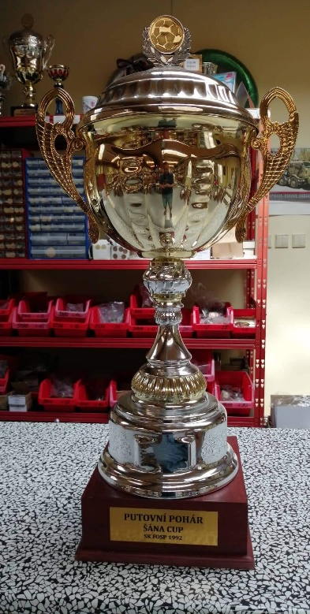
Celková tabulka výsledků turnaje
Rk. | Tým | Záp | + | 0 | - | Skóre | Body
1. | Wayne´s team | 5 | 4 | 1 | 0 | 16: 03 | 13
2. | SK FOSP Řešetova Lhota | 5 | 3 | 2 | 0 | 12: 01 | 11
3. | TJ Slavoj Vyšehrad | 5 | 2 | 1 | 2 | 05: 08 | 07
4. | Stará Garda | 5 | 1 | 3 | 1 | 07: 04 | 06
5. | Furt Durch | 5 | 1 | 1 | 3 | 04: 08 | 04
6. | Brokolice Skalice | 5 | 0 | 0 | 6 | 02: 22 | 00

Vítěz poháru – Wayne´s team

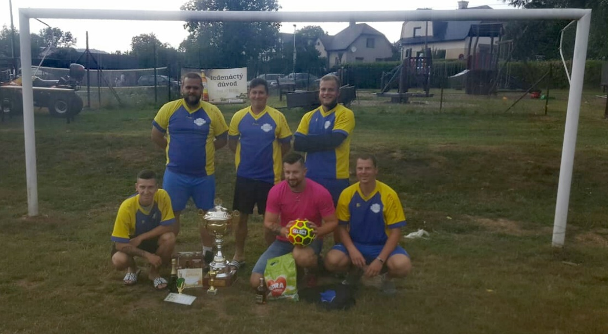

Okresní přebor futsal FIFA 2019/2020
Dne 7. 9. 2019 byl na hřišti ve Zbečníku zahájen nový ročník soutěže okresního přeboru futsal FIFA v okrese Náchod. Odehráli jsme dva zápasy prvního kola. V prvním zápase jsme se utkali s mistrem posledního ročníku FK Vernéřovice a díky dvěma hattrickům Marka Srkala a Michala Bartoše jsme vyhráli jednoznačně 6:2. Druhý zápas s domácím týmem FK Zbečník se vyvíjel podobně jako zápas první a náš klub zvítězil jednoznačně 7:2. K třetímu hattricku dne hráče Antonína Koutského se přidali ještě dvougóloví Tomáš Burdych a Marek Srkal. Do nové sezóny jsme naskočili v nejlepší možné formě. Pokud budeme stejně dobře pokračovat i napříč dalšími koly, věřím, že se umístíme na ještě lepším místě než v předešlém ročníku, kdy jsme skončili na krásném třetím místě soutěže.
Ing. Michal Bartoš
předseda spolku SK FOSP Řešetova Lhota

Kultura
Ocenění Magnesia Litera v sekci knih pro děti získala rodačka z Řešetovy Lhoty

Prestižní knižní ocenění Magnesia Litera, jež si klade za cíl propagovat kvalitní domácí literaturu bez omezení a ohledu na žánry, vyhrála letos v dubnu rodačka z Řešetovy Lhoty Vendula Borůvková. Její kniha 1918 aneb Jak jsem dal gól přes celé Československo se tak stala nejlepší knihou v kategorii Litera za knihu pro děti a mládež.
Myšlenka, ze které kniha 1918 aneb Jak jsem dal gól přes celé Československo vznikla, přišla na svět v únoru 2017. Vendula Borůvková tehdy seděla na schůzce s Evou Sedláčkovou, šéfkou dětské edice nakladatelství Host. Ta se nejprve zajímala o Venduliny další plány, a poté sama přišla s nabídkou: co takhle vytvořit knihu ke stému výročí republiky z pohledu dítěte? Spisovatelka nadšeně souhlasila.
Hlavní postavou knihy, na jejímž vzniku se tehdy v únoru obě ženy dohodly, je desetiletý Jenda Vosika, český kluk ze sudetského Mostu, který rád hraje fotbal. Nová republika však otřese jeho běžným životem a on naprosto nechápe, co se tak náhle změnilo. Chlapec se spolu s rodinou stěhuje až na Zakarpatsko a zažívá dobrodružství, která mu tenhle rychle se měnící svět přináší. Hlavní příběh je mimo to doplněn krátkými poznámkami z historie, které dětským čtenářům přibližují dobová fakta. Ocenění Magnesia Litera si poté kniha vysloužila především díky povedenému propojení fikce s realitou a originálnímu zachycení neklidné atmosféry prvních let Československa. Slova chvály si vysloužily také ilustrace Vojtěcha Šedy, které dle poroty příběh obohacují o další působivou rovinu.
Vendula Borůvková není jen talentovaná autorka dětské literatury, ale také dramaturgyně, šéfredaktorka časopisu 100+1 historie a tvůrkyně larpů. Svět příběhů a bájí ji lákal už od dětských let, kdy sama hltala příběhy Eduarda Štorcha nebo Jaroslava Foglara. Láska ke knihám však s věkem nezmizela, ba naopak – dovedla Vendulu ke studiu knihovnictví. Po absolvování střední školy vedly její další kroky na Janáčkovu akademii múzických umění v Brně, kde si zvolila obor činoherní dramaturgie a začala se tak sama na tvorbě fikčních světů podílet.
Jako dramaturgyně pracovala v Divadle 7 a půl, kde například po boku Martina Františáka připravila hru Palach 69-06, nebo v HaDivadle, na jehož scéně uvedla mimo jiné své monodrama Modelka XXL. Na kontě má také spolupráci s Českým rozhlasem, pro který napsala drama Magdalena Dobromila, minutovou hru Voucher i pohádku Medvěd Čokoláda. V sekci literatury pro děti poté vyšel autorce román Annie a berlepsové, jehož příběh je zasazen do malajské džungle a starého Tibetu. A přestože Vendula aktuálně žije v malé vesnici Řícmany ležící na okraji Moravského krasu, do Řešetovy Lhoty se za rodiči pravidelně vrací.

Knihy 1918 aneb Jak jsem dál gól přes celé Československo a Annie a berlepsové jsou k dispozici v našich obecních knihovnách ve Studnici a v Řešetově Lhotě.
Karolína Jirouschková

KOUPALIŠTĚ VE STARKOČI V LÉTĚ OPĚT PATŘILO DĚTEM

Než začaly dětem letní prázdniny, konalo se o víkendu z 15. na 16.6.2019 v areálu Koupaliště Starkoč velké stanování dětí z TJ Sokol Starkoč. Ještě dopoledne to na koupališti vypadalo, že se nic zvláštního dít nebude, ale během odpoledne začaly na louce vyrůstat stany jako houby po dešti. Děti je stavěly téměř samy, pouze za vydatných rad rodičů. Některým se to dařilo lépe, některým hůře, ale nakonec se to podařilo všem. Děti si užily hodně legrace, pomáhaly s přinesením dřeva na táborák a od noci ve stanu je neodradila ani večerní průtrž mračen. I špekáčky se nakonec podařilo opéct na ohníčku. Jen ta bojová hra se musela odložit na neděli, ale nikomu to nevadilo a v neděli se děti při plnění rozmanitých úkolů do sytosti vyřádily. A co je čekalo na konci cesty? No přece poklad, to bylo radosti, když jej našly. Jak celá stanová akce dopadla? Musíme to hodnotit na výbornou, jak děti, tak i rodiče si přejí její opakování.

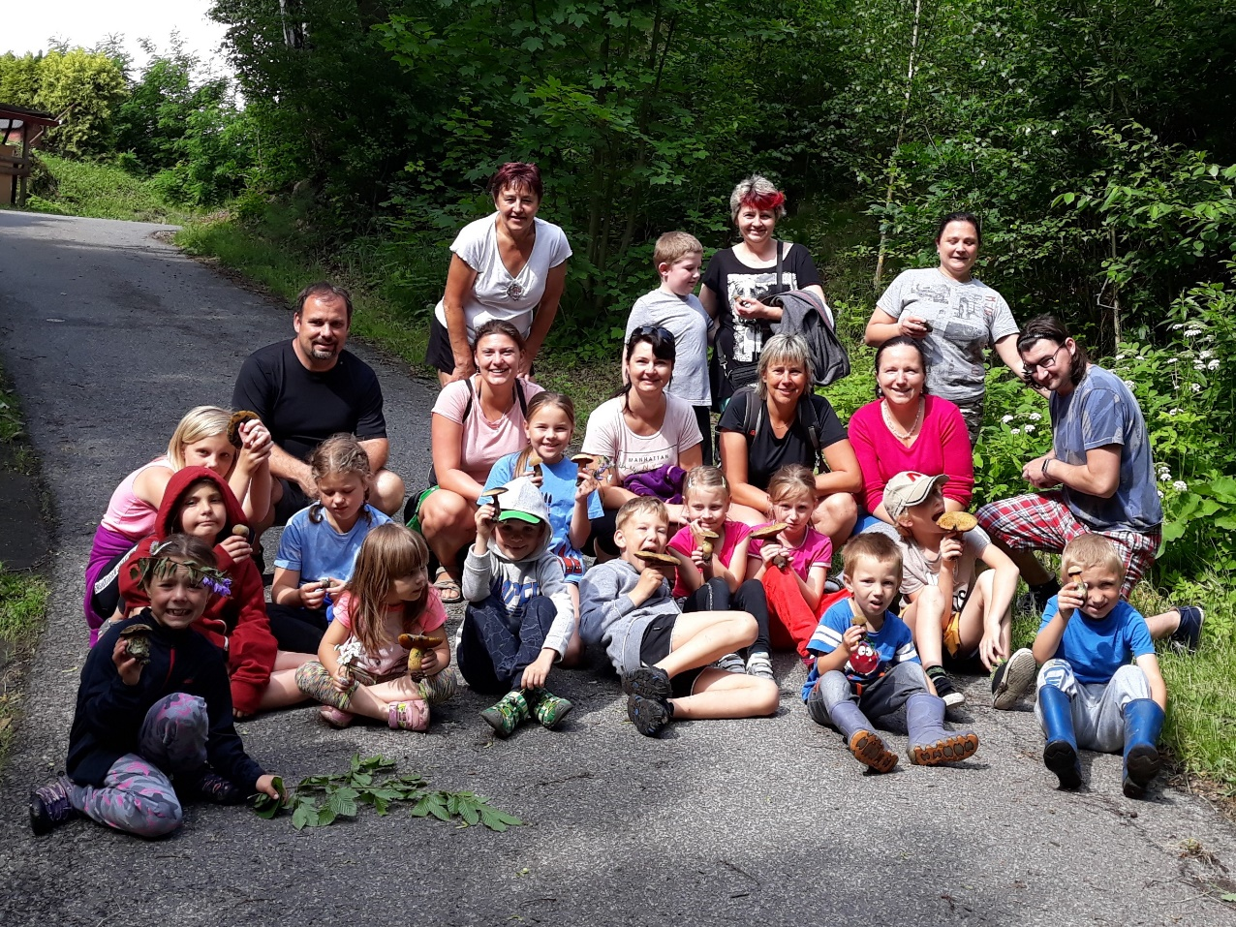

A to nebylo v létě zdaleka vše. Během prázdnin v sobotu 20.7.2019 TJ Sokol a areál koupaliště Starkoč uspořádali dětský den. Přijelo loutkové divadlo BODI Jaroměř se svým představením Kašpárek na Skalním hradě a dalším bodem programu byl kouzelník pan Malý z Náchoda. Obě představení děti moc bavila, při kouzlení mohly děti asistovat a stát se tak na chvíli hvězdami. A pak to konečně přišlo. Zápolení při sportovních soutěžích za sladké i méně sladké odměny, které bylo doplněno dětským smíchem a radostí. Velkým lákadlem byly v letošním roce projížďky na koních a samozřejmě tradiční losování cen. A kdo zaslouží poděkování? Kromě dětí z obce a blízkého okolí, kterých se v letošním roce sešlo rekordních 129, jsou to pořadatelé z TJ Sokol Starkoč a další organizátoři, kteří pomáhali při soutěžích. Velký dík patří také sponzorům, především Obci Studnice a pivovaru Primátor z Náchoda, i všem ostatním, kteří přispěli cenami do soutěží a tomboly. Všichni doufáme, že se areál i

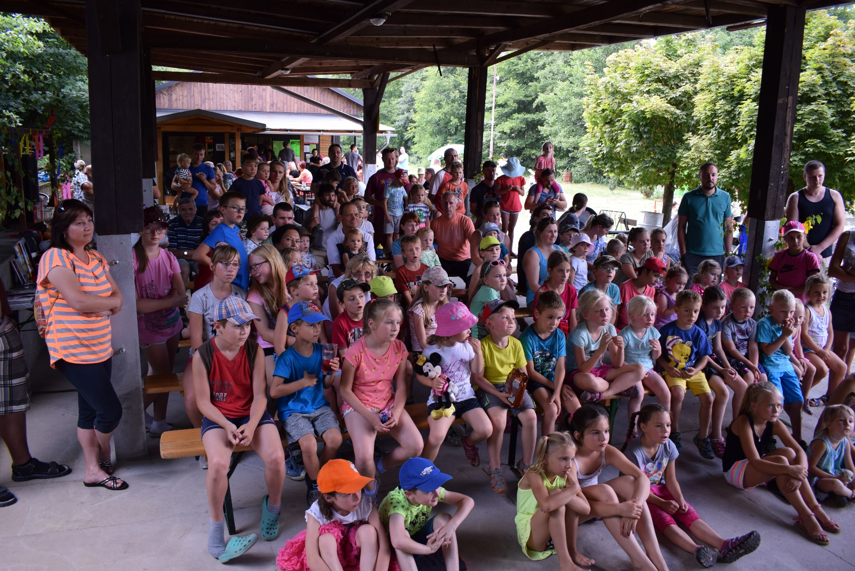
samotné koupaliště podaří během příštího roku zrekonstruovat a přiláká to mnoho dalších malých i velkých návštěvníků, kteří si chtějí užít zábavu a trošičku protáhnout svá těla při sportovních soutěžích.
Za pořadatele Luboš Vítek

Užitečné informace
REVIZE KOTLŮ NA TUHÁ PALIVA
Povinné revize kotlů na tuhá paliva vyplývají ze zákona o ochraně ovzduší, podle kterého každý majitel, resp. provozovatel, kotle na pevná paliva byl povinen si do konce roku 2016 nechat zkontrolovat technický stav kotle a mít o tom doklad. Revize musí být prováděny každé tři kalendářní roky. Nyní tedy končí platnost dokladů o revizích z roku 2016 a je nutné si pozvat revizního technika, aby vystavil doklad nový. Sankcí za neplnění je pokuta. Kontroly a revize kotlů smí provádět pouze odborně způsobilá osoba proškolená výrobcem daného kotle. Pokud vlastníte kotel nový, revizi si musíte nechat udělat tři roky od uvedení kotle do provozu.

(Pro značky kotlů DAKON, VIADRUS a ATMOS lze kontaktovat místního revizního technika pana Konáše ze Zblova, tel.: 603 385 188.)

Rok v zahradě
PODZIM
Vážení čtenáři,
dny se krátí, ráno je nám chladno, dokonce mrazík se už objeví… Je tu podzim. Ten má ale kromě sychravosti i své půvaby – zbarvené stromy, tajemné mlhy, les plný hub a sad plný ovoce.

Spadané listí. To je věc, která leckomu způsobí bolest zad a špatnou náladu. Nemusí to ale tak být, když tento materiál budeme považovat za příspěvek k úrodnosti půdy, ať už ho zkompostujeme, zaryjeme do záhonu nebo necháme ležet. Uvidíte, že do jara se téměř ztratí a půda bude za tento dárek vděčná. Dokonce ani listí z ořešáku není neřešitelný problém. Když ho namícháme s jiným materiálem a necháme déle uležet, může se také kompostovat. Pokud ho je méně, necháme ho pod stromem nebo ho použijeme jako mulč k některým druhům rostlin, kterým jeho účinky neškodí – například k malinám.

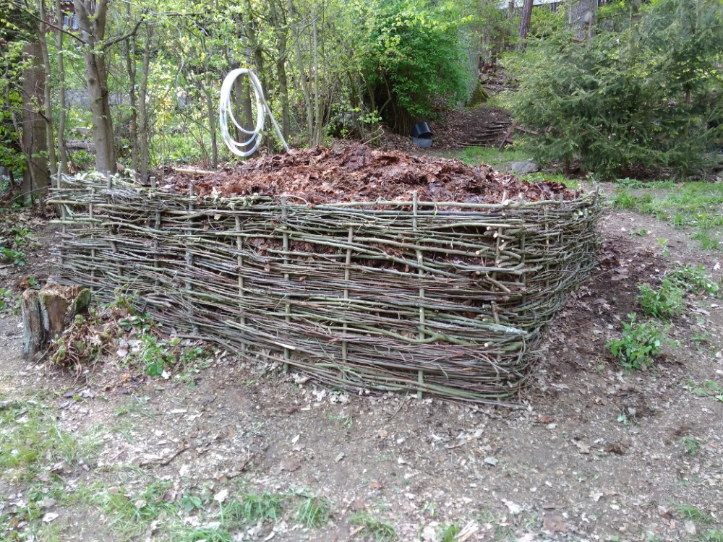

Už nic neprořezáváme. Co jsme dosud neprořezali, nechme už na jaro, a to zvláště u ovocných stromů. Na podzim se množí dřevokazné houby a čerstvá rána ve dřevě je pro ně jako dělaná. I pro ostatní dřeviny je výhodnější, když je stříháme až v předjaří – podzimní řez je oslabuje a jsou náchylnější k namrzání. Suché nadzemní části u trvalek a travin působí jako zimní kryt proti mrazu. Choulostivější traviny můžeme ještě svázat, čímž vytvoříme nejen funkční, ale také estetický prvek.

Zazimování a přikrývka. Choulostivější rostlinky je dobré před nástupem silnějších mrazů zakrýt, a to chvojím, spadaným listím nebo třeba štěpkou. Štěpku můžeme použít místo zeminy k nakopčení velkokvětých růží – na jaře ji jen rozhrneme a máme zamulčováno. Kromě růží přikrýváme stálezelené keře jako pěnišníky a bobkovišně, exotické choulostivější jehličnany nebo trvalky. Velmi důležité je menší jehličnany a stálezelené keře před zámrazem půdy vydatně zalít, jinak jim spíše než zmrznutí hrozí, že v zimě uschnou.

Výsadba ovocných dřevin. Nadchází ideální doba pro výsadbu prostokořenných dřevin (těch, které nemají zemní bal ani květináč). Ovocné stromky, které jsou roubované dole na kořenovém krčku, nesmíme při výsadbě „utopit“ – sázíme je tak, aby místo roubování zůstalo nad zemí. Jinak by stromek zakořenil z roubované odrůdy a vlastnosti podnože by se ztratily. Ani balové stromy ale nesmíme sázet hlouběji, než rostly!

Výsadba cibulovin. Je také nejlepší období pro výsadbu okrasných cibulovin. Hloubka výsadby závisí na velikosti cibule. Pravidlem je, že výška zeminy nad cibulí by měla být 2x větší, než je výška samotné cibulky. Nejlépe cibuloviny působí ve skupinkách stejného druhu, mohou růst pod stromy i keři, mezi trvalkami, ty drobné i v trávníku, pokud jim dopřejeme po odkvětu dostatečný čas pro zatáhnutí.

Úkryty pro drobné živočichy. Nezapomínejme ani na malá divoce žijící zvířátka v zahradě. Například ježek uvítá pořádnou kupu kompostu nebo větví, zvláště na přezimování. Ještěrky zabydlí kamenné zídky, skalky nebo kupičky kamení. Bohatým zdrojem života je vodní prvek, i když třeba jen malý. A pro ptáčky, kteří nás těší svým zpěvem i lovem hmyzu, jsou důležité hlavně keře, kde mohou hnízdit, skrýt se před predátory i najít potravu.
Krásný a barevný podzim v zahradě přeje Terezie Netrestová

Společenská kronika
Vítáme mezi sebou nově narozené:
Vojtěch Vaculka
Ella Ducháčová

V červenci oslavili svá životní jubilea:
Linhart Josef, Starkoč, 93 let, Kejzlarová Danuše, Řešetova Lhota, 86 let, Česenek Bedřich, Studnice, 81 let, Fábry Hana, Všeliby, 81 let, Donát Luděk, Řešetova Lhota, 70 let, Malinová Marta, Řešetova Lhota, 70 let, Línková Hoffmanová Dagmar, Bakov, 70 let.

V srpnu oslavili svá životní jubilea:
Antoš Aleš, Řešetova Lhota, 91 let, Mervartová Eva, Studnice, 70 let, Tengeri Katarína, Starkoč, 65 let.

V září oslavili svá životní jubilea:
Línková Libuše, Řešetova Lhota, 87 let, Malinová Božena, Řešetova Lhota, 85 let, Malina Josef, Řešetova Lhota, 85 let, Rýdlová Mária, Studnice, 80 let, Votřesová Helga, Starkoč, 80 let, Vandasová Irena, Studnice, 75 let, Vlček Josef, Starkoč, 75 let, Meier Vladislav, Studnice, 70 let, Hofman František, Starkoč, 65 let, Sedláčková Věra, Řešetova Lhota, 65 let.
Blahopřejeme!

Navždy nás opustili:
Sedláčková Libuše, Starkoč
Vít Josef, Starkoč
Crhonek Jiljí, Starkoč

Upřímnou soustrast.

Zápisy (anonymizované)
Zápis ze zasedání Zastupitelstva obce Studnice č. 9/2019 ze dne 9.9.2019
Přítomno: 11 zastupitelů + 3 hosté
Zahájení jednání: 19:01 hod
Konec jednání: 20:10 hod

1.Zahájení a uvítání hostů
Zasedáni ZO zahájila, zastupitele a hosty uvítala starostka Mgr. Kubínová. Přítomno je 11 členů zastupitelstva. ZO je usnášení schopné.
Prezenční listina viz. příloha č. 1.

2.Volba zapisovatele, ověřovatelů a návrhové komise
Zapisovatel: Aleš Jirouschek Pro: 11 Proti: 0 Zdržel se: 0
Ověřovatelé: Ludmila Kaněrová, Pavel Řídký Pro: 11 Proti: 0 Zdržel se: 0
Návrhová komise: Bořivoj Červenka, Štěpánka Kubová Pro: 11 Proti: 0 Zdržel se: 0

3.Schválení programu
ZO schválilo program zasedání dle pozvánky
Pro: 11 Proti: 0 Zdržel se: 0

4.Kontrola zápisu z minulého zasedání
ZO schválilo zápis z minulého zasedání konaného dne 17.6.2019 bez připomínek.
Pro: 11 Proti: 0 Zdržel se: 0

5. Schválení řádu pohřebiště
ZO schválilo Řád veřejného pohřebiště obce Studnice, který byl konzultován s pracovnicí Krajského úřadu, viz. příloha č. 2
Pro:11 Proti:0 Zdržel se:0

6. Schválení pachtu pozemků v k. ú. Studnice u Náchoda, k. ú. Starkoč u Vysokova a k. ú. Zlíč
Pachtovní smlouva s panem Jiránkem byla uzavřena na dobu určitou, do října roku 2019. Z tohoto důvodu musí být uzavřena smlouva nová. ZO se shodlo, že záměr pachtu bude zveřejněn za stejných podmínek, za kterých byla v loňském roce propachtována půda ZD Žernov – smlouva na dobu neurčitou, nejnižší nabízená cena 3000,-/ha orné půdy. Záměr pachtu byl řádně vyvěšen. Jediným zájemcem byl pan xxx.
ZO schválilo pacht a pachtovní smlouvu na pozemky v k.ú. Studnice, k.ú. Starkoč u Vysokova a k.ú. Zlíč za cenu Kč 3.000,-/ha panu xxx, viz. příloha č. 3
Pro: 11 Proti: 0 Zdržel se: 0

7. Schválení plánu rozvoje sportu
Plán rozvoje sportu je třeba mít zpracován jako podklad pro získání případných dotací na sportoviště a je vyvěšen na stránkách obce.
ZO schválilo plán rozvoje sportu, viz. příloha č. 4
Pro: 11 Proti:0 Zdržel se:0

8. Schválení smlouvy na zhotovení projektu „Chodník Zblov“
Výběrové řízení na tuto akci vyhrála společnost Hauckovi, s.r.o.. Společnost připravila návrh smlouvy o dílo na zpracování kompletní projektové dokumentace, zajištění vyjádření dotčených orgánů a správců sítí a zpracování položkového rozpočtu projektu. Obsah a zpracování smlouvy o dílo vychází z uveřejněné výzvy.
ZO schválilo Smlouvu o dílo na zhotovení projektu „Chodník Zblov“, viz. příloha č. 5
Pro: 11 Proti: 0 Zdržel se: 0

9. Schválení smlouvy na zhotovení projektu „Chodník Strakoč“
V tomto případě neproběhlo výběrové řízení, ale byla oslovena kancelář Ing. Eichlera, která byla doporučena starostkou obce Vysokov a která již připravuje projekt výstavby chodníku z Vysokova na Starkoč. Vzhledem k tomu, že náš projekt „Chodník Starkoč“ na tento bezprostředně navazuje, byla tato kancelář přímo, bez VŘ, oslovena a následně byla Ing. Eichlerem předložena Smlouva o dílo o dodávce projektové dokumentace.
ZO schválilo Smlouvu o dílo na zhotovení projektu „Chodník Starkoč“, viz. příloha č. 6
Pro: 11 Proti: 0 Zdržel se: 0

10. Schválení veřejnoprávní smlouvy s městem Česká Skalice na odchyt psů
Předmětem této aktualizace smlouvy je závazek města Česká Skalice zajistit výkon sjednaných úkolů Městské policie Česká Skalice za podmínek ve smlouvě uvedených a naproti tomu závazek obce Studnice zaplatit městu Česká Skalice náhradu nákladů za úkoly provedené Městskou policií Česká Skalice. Vzhledem k tomu, že tato smlouva zajišťuje výkon pouze v pracovní dny, obrátila se starostka obce na MP v Náchodě, která zajišťuje stálou službu i o víkendech a svátcích. Z kapacitních důvodů byla tato spolupráce ze strany MP Náchod odmítnuta.
ZO schválilo veřejnoprávní smlouvu s městem Česká Skalice na odchyt psů, viz. příloha č. 7
Pro: 11 Proti: 0 Zdržel se: 0

11. Schválení zadávací dokumentace pro výběrové řízení na zhotovitele opravy chodníku v Řešetově Lhotě
Jedná se o chodník v Řešetově Lhotě od lípy ke knihovně naproti restauraci u Novotných. Slepý rozpočet k této akci, který byl odkontrolován stavebním dozorem Ing. Kamilem Červeným, připravila společnost Hauckovi s.r.o.
ZO schválilo zadávací dokumentaci pro výběrové řízení na zhotovitele opravy chodníku v Řešetově Lhotě.
Pro: 10 Proti: 0 Zdržel se: R.Novotný

ZO schválilo výběrovou komisi ve složení: Kristýna Kubínová, Aleš Jirouschek, Tomáš Burdych, Ing. Kamil Červený
Pro: 10 Proti: 0 Zdržel se: R.Novotný

12. Schválení zadávací dokumentace pro výběrové řízení na dodavatele komunální techniky
Byla vypracována zadávací dokumentace na výběr sekacího stroje Rider. Požadavkem je, aby se jednalo o stroj, který umí mulčovat a zároveň i sbírat posečenou trávu.
ZO schválilo výzvu na veřejnou zakázku malého rozsahu na pořízení sekacího stroje, včetně specifikace požadovaného sekacího stroje Rider, viz. příloha č. 8
Pro: 11 Proti: 0 Zdržel se: 0

ZO schválilo výběrovou komisi ve složení: Kristýna Kubínová, Aleš Jirouschek, Daniel Donát
Pro: 11 Proti: 0 Zdržel se: 0

ZO se shodlo, že rozhodnutí o výběrovém řízení na traktor včetně příslušenství se odkládá na další zasedání ZO z důvodu vhodnějšího zpracování specifikace požadovaného stroje.

13. Schválení zadávací dokumentace na zhotovitele rekonstrukce hřiště v Řešetově Lhotě
Slepý rozpočet byl odsouhlasen stavebním dozorem Ing. Kamilem Červeným již před podáním žádosti o dotaci na tuto akci, kterou obec nezískala. Akce bude financována z rozpočtu obce.
ZO schválilo výzvu na zhotovení zakázky malého rozsahu na obnovu stávajícího sportoviště v Řešetově Lhotě
Pro: 11 Proti: 0 Zdržel se: 0

ZO schválilo výběrovou komisi ve složení: Kristýna Kubínová, Aleš Jirouschek, Tomáš Burdych, Ing. Kamil Červený
Pro: 11 Proti: 0 Zdržel se: 0
14. Projednání nabídky firmy Axiom na podání žádosti o dotaci na revitalizaci rybníka ve Starkoči
Z důvodu již dříve investovaných prostředků do projektu revitalizace rybníka ve Starkoči, který byl schválen minulým zastupitelstvem, souhlasí ZO s tím, aby společnost Axiom přepracovala původně připravovanou žádost na SFŽP nově do podmínek Ministerstva zemědělství a v případě, že přijde výzva na podání žádosti, tuto podala na MZ.
ZO schválilo, aby firma Axiom přepracovala žádost o dotaci na revitalizaci rybníka ve Starkoči, dle podmínek ministerstva zemědělství
Pro: 11 Proti: 0 Zdržel se: 0

15. Projednání budoucího zpřístupnění stavebních pozemků na Sedláčkově kopci
Z podmětu občanů Starkoče byl starostkou obce předložen návrh na odkoupení pozemků k projektu vybudování obslužné komunikace spojující Sedláčkův kopec a střed obce Starkoč. K tomuto kroku by bylo třeba odkoupit části pozemků od soukromých osob, vlastníků pozemků, kolem kterých by komunikace vedla. Důvodem tohoto kroku je zpřístupnění pozemků, které jsou v územní plánu vedeny jako stavební parcely.
Předběžná studie tohoto záměru, kterou připravila kancelář Hauckovi s.r.o., bude předložena k vyjádření osadnímu výboru Starkoč.

16. Projednání prodeje části pozemku 927/3 v k.ú. Studnice u Náchoda
ZO trvá na dodržení dříve uzavřené Smlouvy o smlouvě budoucí, týkající se části pozemku 927/3 v k.ú. Studnice u Náchoda, za podmínek ve smlouvě uvedených
Pro: 11 Proti: 0 Zdržel se: 0

17. Různé
V kauze obsazení uvolněné zubní ordinace byl ze strany starostky obce učiněn další krok k jejímu znovuobsazení. Byl odeslán inzerát na Oblastní stomatologické komory v Náchodě, Trutnově a Hradci Králové s žádostí na rozeslání inzerátu na všechny jejich členy. Zatím opět bez odezvy.

Tomáš Burdych upozornil na neposečený plevel kolem sběrného dvora a kolem sokolovny ve Studnici a přilehlých sportovištích.

Pan Valeš upozornil na rozrostlý živý plot, zasahující do místní komunikace u xxx.

Zapsal: Aleš Jirouschek

Výlet
Vážení přátelé,
minulý týden jsme se s mužem zúčastnili celodenního výletu, který pořádal Obecní úřad Studnice.
Tento výlet byl pro místní seniory a všem se moc líbil. Navštívili jsme výrobu skla v Železném Brodu, potom Bozkovské dolomitové jeskyně a na závěr zámek Sychrov. Chtěla bych za nás všechny poděkovat paní starostce Kubínové, která navrhla uspořádat tento výlet a paní Kaněrové, která měla vše na starosti. Plný autobus seniorů řídil řidič pan Kaněra a všichni se těší na další setkání místních seniorů
Děkujeme.
Jitka Čížková

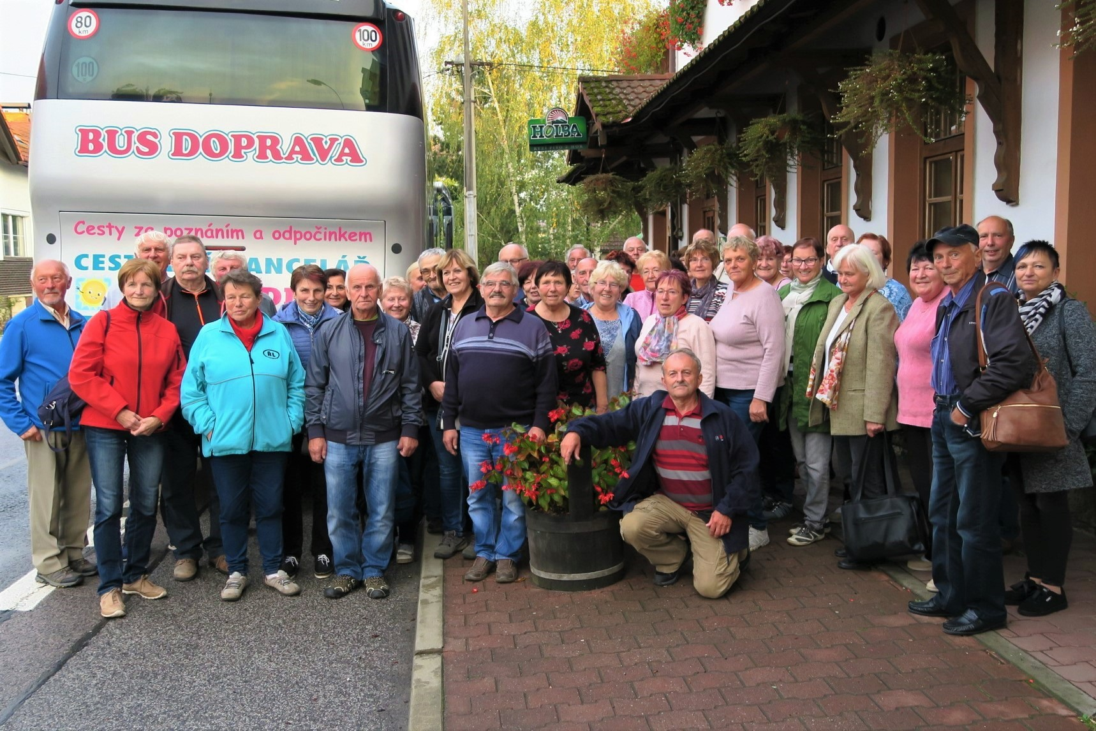

Vydala obec Studnice v říjnu 2019 jako celkem 141. Zpravodaj (26. ročník číslo 3)

Zpravodaj je registrován Ministerstvem kultury ČR pod evid. č. MK ČR E 21609
Redakční rada: Aleš Antoš, Mgr. Kristýna Kubínová
Stránky obce Studnice: www.obecstudnicena.cz
Stránky „Svazku obcí 1866“: www.svazekobci1866.cz
Zasílání příspěvků: urad@obecstudnicena.cz do 10.12.2019
Redakční rada neodpovídá za obsah autorských příspěvků.

111
Foto: Michaela Luňáková

